MOBILE APPLICATION

FOR

AQUAPONICS SALES

(Aqua-Order)

**Submitted by:**

Vibhakarsingh Beeharry

Yogeshwar Surjoo

Hachim Hassani Bacar

Edoo Jameel Mohammad Ibraheem

**MODULE NAME: GENIE LOGICIEL**

**Université des Mascareignes**

**Faculty of ICT**

**FEBRUARY 2024**

Table of Contents

**1** **| INTRODUCTION** 3

**1.1** **INTRODUCTION** 3

**1.2** **PROBLEM STATEMENT** 4

**1.3** **AIMS AND OBJECTIVES** 5

**2** **| SYSTEM DEVELOPMENT** 6

**2.1** **UML ANALYSIS AND MODELLING** 6

**2.1.1** **Definition of Actors** 6

**2.1.2** **Definition of Use Cases** 7

**2.1.3** **Use Case Diagram** **Error! Bookmark not defined.**

**2.1.4** **Detailed Description of Use Cases** **Error! Bookmark not defined.**

**1.0 | Introduction.**

**1.1 Introduction**

« Maurice est le plus grand utilisateur de pesticides par superficie de terres cultivées au monde. Étant donné la rareté des recherches sur l'impact de l'utilisation excessive continue de pesticides sur l'environnement et la santé des habitants de l'île, il est urgent de sensibiliser aux implications possibles de ce problème afin de trouver des moyens de prévenir une catastrophe écologique majeure. Le dernier rapport de l'Organisation des Nations unies pour l'alimentation et l'agriculture (FAO) sur les tendances mondiales de l'utilisation des pesticides place Maurice en tête de liste des pays ayant le plus utilisé de pesticides en 2018 (voir Figure 1), avec 2795 kg de pesticides utilisés par km² de terres cultivées (les dernières statistiques de 2020 donnent un chiffre record de 3418 kg/km², ce qui représente une augmentation de 22,3% au cours des 3 dernières années). »

(RUGHOONAUTH, 2021)

RUGHOONAUTH, N. C. (2021, September 28). *The Scourge of Pesticides Overuse in Mauritius – How Far are we in the Ongoing Ecological Disaster?* Retrieved from charlestelfaircentre: https://charlestelfaircentre.com/the-scourge-of-pesticides-overuse-in-mauritius-how-far-are-we-in-the-ongoing-ecological-disaster/

Waykar, Y. (2015). role of use case diagram in software development. *International Journal of Management and Economics*.

Des études ont montré que Maurice est l'un des principaux pays au monde en ce qui concerne l'utilisation de pesticides et d'engrais par superficie de terres cultivées dans l'industrie agricole. Par conséquent, Maurice a vu une augmentation significative du nombre de petits agriculteurs aquaponiques au cours des dernières années. L'aquaponie, une méthode de bio-farming durable, a suscité l'intérêt de nombreux Mauriciens souhaitant adopter un mode de vie alimentaire meilleur. C'est souvent la solution privilégiée pour de nombreuses personnes en matière de bio-farming, car elle offre une approche holistique de l'agriculture grâce à la combinaison de l'aquaculture et de l'hydroponie pour créer un système autonome qui ne dépend pas de sources externes telles que les engrais chimiques pour stimuler la croissance des plantes.

**1.2 Enoncé du problème**

L'objectif principal de ce projet est de créer une application mobile dans le but d'établir une place de marché pour les membres du grand public qui souhaitent acheter régulièrement des produits biologiques, plus particulièrement des produits aquaponiques.

Tout d'abord, l'application mobile sera affiliée à une organisation dédiée à la promotion et à l'éducation de l'aquaponie ou de l'agriculture biologique en général à Maurice.

L'application permettra aux utilisateurs de parcourir les différents produits et d'afficher leur disponibilité pour chacun de nos points de distribution à travers Maurice.

De plus, les utilisateurs pourront choisir un mode de livraison qui ne nécessitera pas de se rendre à un point de distribution pour acheter les produits ; le paiement pourra être effectué en ligne et l'adresse de livraison pourra être spécifiée. De cette manière, l'accessibilité de nos produits bio ne sera pas restreinte aux personnes ayant les moyens de se rendre à nos points de distribution.

Un autre avantage pour les membres du public est que grâce à l'utilisation de notre application, ils n'auront pas à se soucier de l'authenticité des produits qu'ils achètent, car ce processus sera de la responsabilité de l'organisation et une étiquette certifiera que le produit est 100% bio.

Enfin, l'application mobile aidera l'organisation à trouver des clients partout dans l'île intéressés par l'achat de produits aquaponiques biologiques certifiés, ce qui garantira que les produits de chaque agriculteur aquaponique, qu'il s'agisse de professionnels à grande échelle ou d'amateurs, seront finalement vendus. En conséquence, ces agriculteurs n'auront plus besoin d'employer d'autres stratégies de marketing ou de trouver des clients par eux-mêmes.

**1.3 Buts et objectifs**

Le nombre de personnes optant pour un choix alimentaire plus sain a augmenté au fil des ans en raison des préoccupations concernant l'utilisation intensive de pesticides dans l'industrie agricole à Maurice. Et l'un des principaux obstacles pour les membres du grand public à cet égard est la difficulté à trouver des points de vente spécialisés dans la vente de produits agricoles biologiques.

De plus, la plupart des gens n'ont pas le temps et les ressources nécessaires pour vérifier si les produits biologiques vendus sur le marché le sont réellement. Pour cette raison, beaucoup de gens renoncent à chercher de meilleures alternatives aux légumes cultivés dans des environnements fortement traités aux pesticides, qui sont facilement disponibles sur le marché local à des prix bien inférieurs.

De plus, les marchés vendant des produits bio sont généralement rares et principalement situés dans les zones urbaines, ce qui limite leur accessibilité à de nombreuses personnes qui n'ont pas les moyens de se rendre souvent dans de tels endroits pour acheter leurs produits.

D'autre part, les praticiens amateurs de l'aquaponie rencontrent de nombreux défis lorsqu'il s'agit de mettre en place et de faire fonctionner un système aquaponique. L'une des difficultés auxquelles beaucoup d'entre eux sont confrontés est qu'ils peuvent ne pas être en mesure de fournir un approvisionnement constant en produits aux revendeurs en raison de leur production à petite échelle. En tant que tel, ils sont obligés de trouver des acheteurs du grand public pour vendre leurs produits.

Cela peut être une tâche difficile car les seules options disponibles sont la publicité payante, qui est coûteuse et non rentable, et la publicité sur les réseaux sociaux, qui peut être fastidieuse pour beaucoup, en supposant qu'ils aient le temps de s'y consacrer.

**2.0 | Analyse.**

**2.1 Analyse et Modélisation UML.**

La phase de développement du système débutera par une analyse des exigences du système afin d'accomplir les tâches définies dans le système.

Cela sera réalisé en utilisant les principes du langage de modélisation unifié (UML) plus précisément, nous définirons les acteurs et les cas d'utilisation dans le système ainsi que des diagrammes UML pour fournir une représentation visuelle.

**2.2 Définition des acteurs**

"Les acteurs peuvent être définis comme quelque chose qui interagit avec le système. Les acteurs peuvent être des utilisateurs humains, certaines applications internes ou peut-être certaines applications externes" (Waykar, 2015).

Les acteurs au sein du système peuvent être divisés en deux catégories, à savoir les acteurs principaux et les acteurs secondaires..

**2.3 Les acteurs**

Acteur primaire est celui qui propose des services a gens afin qu’ils puissent arriver à leur but.

Acteur secondaire est celui qui bénéfices de ces service-là. Dans le cas de notre projet l’acteur primaire est le gérant du business car ce lui qui va proposer ces services aux clients par conte notre acteur secondaire serons leur client car lui vont bénéfice des différents services qui seront à leur disposition.

L’acteur externe par conte est celui qui n’est pas notre client mais qui car même bénéfices notre service par l’aide d’un client secondaire.

**2.4 Les Cas d’utilisation et les Relation.**

On a deux types de relation entre cas d’utilisation:

* Include
* Extend

**• Include**

En terme simple, include signifie un cas spéciale qui est obligatoire dans les cas d’utilisation. Sans son exécution, le cas d’utilisation principale ne s’éxecute pas.

**• Exclude**

Exclude signifie un cas optionnel qui n’a pas d’influence sur les cas de base du cas d’utilisation.

**2.5 Definition of Use Cases.**

La définition d'un cas d'utilisation dans le cadre de ce projet est une description écrite d'une tâche ou action spécifique qui sera effectuée par les acteurs principaux du système au sein de l'application mobile.

**La liste des cas d'utilisation à effectuer par les commerçants d'aquaponie pré-enregistrés est la suivante :**

* Sélection du type d'utilisateur (vendeur ou acheteur) - Sélectionner vendeur
* Authentification de l'utilisateur uniquement (connexion)
* Saisie de leurs coordonnées de contact, adresse et emplacement dans l'application
* Saisie de leurs produits et des informations connexes
* Recevoir et approuver les commandes passées par les clients ainsi que les notifications associées
* Recevoir/envoyer des messages directs des clients via l'application

**2.6 Use case diagramme.**

Le but d'un diagramme de cas d'utilisation est de produire une représentation visuelle du mécanisme opérationnel de l'application web et de ses cas d'utilisation en relation avec les acteurs du système.

Ce diagramme facilite le processus de développement car le développeur peut clairement voir les interactions entre les différentes parties du système.

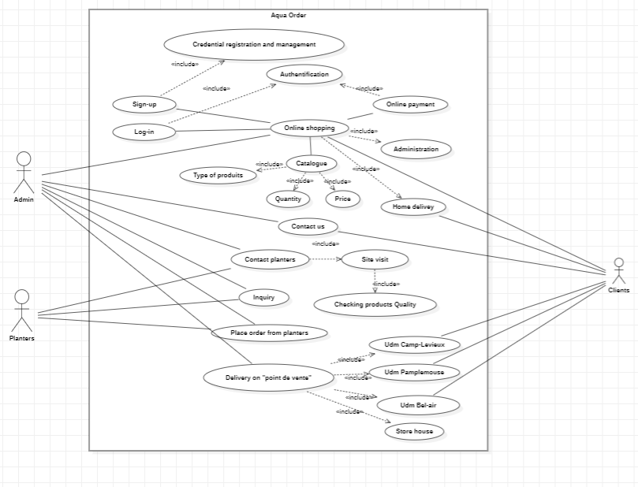

**Figure 1: Use Case Diagram.**

**2.7 Diagramme de classe.**

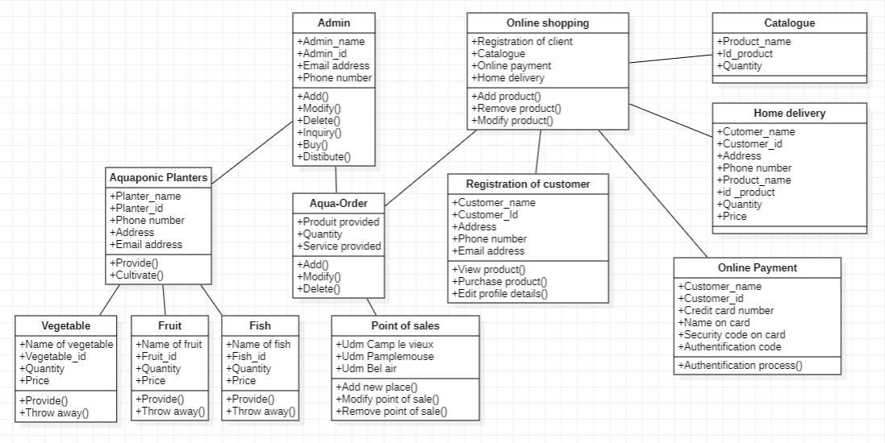Le but d'un diagramme de classe est de représenter la structure statique d'un système logiciel en mettant en évidence les classes, les attributs, les méthodes et les relations entre les classes. Il permet de visualiser la manière dont les différentes entités du système sont organisées et interagissent les unes avec les autres. Les class diagrammes sont utiles pour la conception et la modélisation des systèmes orientés objet, permettant aux développeurs de mieux comprendre l'architecture du système et de faciliter la communication entre les membres de l'équipe de développement.

**Figure 2: Class Diagram.**

**2.8 Histoire utilisateur.**

**Inscription et Connection d’utilisateur**

* En tant que nouvel utilisateur, je veux pouvoir m'inscrire pour créer un compte afin que je puisse accéder à l'application et passer des commandes.
* En tant qu'utilisateur existant, je veux pouvoir me connecter à mon compte afin que je puisse accéder à mon historique de commandes et à mes préférences.

**Recherche et Navigation de Produits**

* En tant qu'utilisateur, je veux pouvoir rechercher des légumes biologiques par nom ou catégorie afin que je puisse trouver les produits dont j'ai besoin.
* En tant qu'utilisateur, je veux pouvoir parcourir un catalogue ou une liste des légumes biologiques disponibles afin que je puisse explorer différentes options.

**Détails du Produit et Passation de Commande**

* En tant qu'utilisateur, je veux pouvoir voir les informations détaillées d'un produit, y compris son prix, sa description et sa disponibilité, afin que je puisse prendre une décision éclairée avant de passer une commande.
* En tant qu'utilisateur, je veux pouvoir ajouter des produits à un panier et spécifier la quantité désirée afin que je puisse commander plusieurs articles.
* En tant qu'utilisateur, je veux pouvoir revoir mon panier et effectuer des modifications (ajouter, supprimer ou modifier les quantités) avant de finaliser la commande.

**Option de Livraison ou de Retrait**

* En tant qu'utilisateur, je veux pouvoir choisir entre la livraison de ma commande à l'adresse spécifiée ou le retrait sur un lieu désigné afin que je puisse sélectionner l'option la plus pratique pour moi.

**Mode de Paiement**

* En tant qu'utilisateur, je veux pouvoir choisir entre payer en ligne (par exemple, carte de crédit, portefeuille numérique) ou payer à la livraison/au retrait afin que je puisse sélectionner le mode de paiement qui me convient.

**Gestion du Compte**

* En tant qu'utilisateur, je veux pouvoir mettre à jour mes informations personnelles (par exemple, adresse, coordonnées) afin que les informations de mon compte restent exactes.
* En tant qu'utilisateur, je veux pouvoir gérer mes modes de paiement et mes préférences de livraison afin que je puisse rationaliser mes commandes futures.

**2.9 Use case détaille.**

|  |
| --- |
| Cas n°1 |
| **Nom** : Demande d'informations  **Acteur** : - Administrateur d'aqua_order  - Producteurs  **Description** : La demande d'informations est le processus par lequel l'administrateur d'aqua_order entre en contact avec divers producteurs afin de connaître exactement les produits disponibles et leurs quantités.  **Préconditions** : L'administrateur a une liste de producteurs avec leurs coordonnées. |

* **Flux d'événements principal :**
* L'administrateur contacte chaque producteur individuellement (par e-mail, téléphone ou toute autre méthode appropriée).
* L'administrateur demande au producteur la liste des produits qu'il a disponibles à la vente, ainsi que les quantités correspondantes.
* Le producteur fournit les informations demandées à l'administrateur.
* L'administrateur consigne les informations reçues dans un système de gestion approprié.
* **Flux d'événements alternatifs :**
* **Le producteur ne répond pas dans un délai raisonnable.**

1. L'administrateur effectue un rappel auprès du producteur.

2. Si le producteur ne répond toujours pas, l'administrateur le marque comme non répondant et passe au producteur suivant.

* **Le producteur n'a aucun produit disponible actuellement.**

1. L'administrateur consigne cette information.

* **Le producteur fournit des informations incomplètes ou imprécises.**

1. L'administrateur demande des clarifications au producteur.

2. Si les clarifications sont satisfaisantes, l'administrateur met à jour les informations.

3. Sinon, l'administrateur marque le producteur comme non fiable et passe au suivant.

* **Le producteur propose de nouveaux produits non répertoriés.**

1. L'administrateur consigne les informations sur les nouveaux produits.

2. L'administrateur évalue l'opportunité d'ajouter ces nouveaux produits à son offre.

* **Post conditions :**
* L'administrateur dispose d'une liste à jour des produits disponibles auprès des producteurs, avec les quantités correspondantes.
* **6. Exigences non fonctionnelles :**
* Le système de gestion doit permettre une saisie et une consultation efficaces des informations.
* Le processus de demande d'informations doit être effectué régulièrement (par exemple, chaque semaine ou chaque mois) pour garantir l'exactitude des données.
* Le système doit permettre de gérer facilement les mises à jour des informations sur les produits et les quantités.
* Le système doit permettre de signaler les producteurs non fiables ou non répondants.
* **Règles de gestion :**
* Chaque produit doit être clairement identifié (nom, description, unité de mesure, etc.).
* Les quantités doivent être exprimées dans l'unité de mesure appropriée pour chaque produit.
* L'administrateur doit consigner la date à laquelle les informations ont été fournies par le producteur.

|  |
| --- |
| Cas n°2 |
| **Nom** : Contact avec les producteurs  **Acteur** : - Administrateur d'aqua_order  - Producteurs  **Description** : Le contact avec les producteurs est principalement le processus par lequel l'administrateur tente de rencontrer les producteurs dans leurs fermes aquaponiques afin de voir la qualité des produits qu'ils proposent.  **Préconditions** : L'administrateur dispose d'une liste de producteurs avec leurs coordonnées et l'emplacement de leurs fermes aquaponiques. |

* Flux d'événements principal :
* L'administrateur contacte chaque producteur pour organiser une visite de leur ferme aquaponique.
* Le producteur confirme une date et une heure convenues pour la visite.
* L'administrateur se rend à la ferme aquaponique du producteur à la date et à l'heure convenues.
* Le producteur accueille l'administrateur et lui présente ses installations et ses produits.
* L'administrateur observe et évalue la qualité des produits proposés par le producteur.
* L'administrateur discute avec le producteur des éventuelles préoccupations ou questions concernant les produits.
* L'administrateur consigne ses observations et ses évaluations dans un système de gestion approprié.
* **4. Flux d'événements alternatifs :**
* **Le producteur n'est pas disponible pour une visite dans un délai raisonnable.**

1. L'administrateur reprogramme la visite à une date ultérieure convenable.

2. Si aucune date ne convient, l'administrateur marque le producteur comme indisponible pour le moment.

* **La qualité des produits ne répond pas aux attentes de l'administrateur.**

1. L'administrateur discute des problèmes de qualité avec le producteur et propose des améliorations.

2. Si les problèmes persistent, l'administrateur peut décider de ne pas travailler avec ce producteur.

* **Postconditions :**
* L'administrateur a une meilleure compréhension de la qualité des produits proposés par chaque producteur.
* L'administrateur a établi un contact direct avec les producteurs et a pu discuter de leurs opérations.
* **Exigences non fonctionnelles :**
* Le système de gestion doit permettre une saisie et une consultation efficaces des observations et des évaluations.
* Le processus de contact avec les producteurs doit être effectué régulièrement (par exemple, chaque trimestre ou chaque année) pour garantir une évaluation à jour de la qualité.
* **Règles de gestion :**
* L'administrateur doit respecter les horaires et les politiques de chaque ferme aquaponique lors des visites.
* L'administrateur doit consigner la date de la visite, les observations clés et son évaluation globale de la qualité pour chaque producteur.

|  |
| --- |
| Cas n°3 |
| **Nom** : Commande auprès des producteurs  **Acteur** : - Administrateur d'aqua_order  - Producteurs  **Description** : Une fois que l'administrateur est satisfait de la qualité des produits, il passe commande de la quantité nécessaire auprès des producteurs.  **Préconditions** : - L'administrateur a évalué et approuvé la qualité des produits proposés par les producteurs.  - L'administrateur dispose d'informations à jour sur les produits disponibles et leurs quantités auprès des producteurs. |

* **Flux d'événements principal :**
* L'administrateur détermine les quantités de produits à commander auprès de chaque producteur en fonction des besoins et des stocks.
* L'administrateur contacte chaque producteur pour passer commande des quantités désirées.
* Le producteur confirme la disponibilité des quantités commandées et fournit un délai de livraison estimé.
* L'administrateur enregistre la commande dans un système de gestion approprié.
* Le producteur prépare et livre la commande à l'emplacement convenu dans le délai estimé.
* L'administrateur réceptionne la commande et vérifie que les quantités et la qualité des produits correspondent à la commande.
* L'administrateur met à jour les informations sur les stocks et les commandes dans le système de gestion.
* **Flux d'événements alternatifs :**
* **Le producteur n'a pas les quantités complètes disponibles.**

1. L'administrateur ajuste les quantités commandées en conséquence.

2. Si les quantités disponibles ne sont pas suffisantes, l'administrateur passe commande auprès d'un autre producteur.

* Le producteur ne respecte pas le délai de livraison estimé.

1. L'administrateur contacte le producteur pour obtenir une nouvelle estimation du délai de livraison.

2. Si le nouveau délai n'est pas acceptable, l'administrateur peut annuler la commande et passer commande auprès d'un autre producteur.

* **La commande livrée ne correspond pas à la commande (quantités incorrectes ou qualité insatisfaisante).**

1. L'administrateur contacte le producteur pour signaler le problème.

2. Le producteur doit résoudre le problème en livrant les quantités ou les produits manquants, ou en offrant un remboursement ou un crédit.

* **Postconditions :**
* Les stocks d'aqua_order sont réapprovisionnés avec les produits commandés.
* Les informations sur les stocks et les commandes sont mises à jour dans le système de gestion.
* **Exigences non fonctionnelles :**
* Le système de gestion doit permettre un suivi efficace des commandes, des livraisons et des stocks.
* Le processus de commande doit être facilement accessible et gérable pour l'administrateur.
* **Règles de gestion :**
* Les commandes doivent être passées en fonction des besoins réels et des niveaux de stock.
* Les délais de livraison estimés par les producteurs doivent être respectés dans la mesure du possible.
* Toute non-conformité dans les commandes livrées doit être signalée et résolue rapidement avec le producteur concerné.

|  |
| --- |
| Cas n°4 |
| **Nom** : Expédition des commandes  **Acteur** : - Administrateur d'aqua_order  - Producteurs  **Description** : L'expédition des commandes est le processus par lequel l'administrateur va récupérer les produits désirés auprès des producteurs et les distribuer en quatre parts égales :  **Préconditions** : - Les commandes ont été passées auprès des producteurs et sont prêtes à être récupérées.  - Les coordonnées et les informations de contact des différents sites de livraison (campus UDM et entrepôt) sont disponibles. |

* **Flux d'événements principal :**
* L'administrateur récupère les commandes auprès des producteurs.
* L'administrateur divise les produits en quatre parts égales.
* L'administrateur contacte les responsables des différents sites de livraison pour organiser la distribution.
* L'administrateur livre une part égale des produits à chacun des sites suivants :

- UDM Campus Le Vieux

- UDM Campus Pamplemousses

- UDM Campus Bel Air

- Entrepôt (succursale principale)

* Les responsables des sites réceptionnent leur part respective des produits.
* L'administrateur met à jour les informations sur les stocks et les livraisons dans le système de gestion.
* **Flux d'événements alternatifs :**
* **Un site de livraison n'est pas accessible ou n'est pas en mesure de réceptionner les produits au moment prévu.**

1. L'administrateur ajuste le plan de distribution en conséquence.

2. Les produits destinés à ce site sont temporairement stockés dans l'entrepôt principal jusqu'à ce qu'une livraison soit possible.

* **Un responsable de site signale un problème avec les produits livrés (quantités incorrectes, qualité insatisfaisante, etc.).**

1. L'administrateur examine le problème et prend les mesures appropriées (remplacement, remboursement, etc.).

* **Post conditions :**
* Les produits commandés ont été distribués de manière égale entre les différents sites de livraison.
* Les informations sur les stocks et les livraisons sont mises à jour dans le système de gestion.
* **Exigences non fonctionnelles :**
* Le système de gestion doit permettre un suivi efficace des stocks et des livraisons.
* Le processus de distribution doit être planifié et coordonné de manière à minimiser les perturbations et les retards.
* **Règles de gestion :**
* La répartition des produits doit être équitable entre les différents sites de livraison.
* Tout problème lié aux livraisons doit être signalé et traité rapidement.
* Les responsables des sites de livraison doivent être informés à l'avance des livraisons prévues.

|  |
| --- |
| Cas n°5 |
| **Nom** : Inscription des identifiants (Inscription)  **Acteur** : - Utilisateur  - Système d'aqua_order  **Description** : Les utilisateurs téléchargent l'application et décident de créer leur compte pour bénéficier de nos services.  **Préconditions** : - L'utilisateur a téléchargé l'application aqua_order.  - L'utilisateur dispose d'un accès à Internet. |

* **Flux d'événements principal :**
* L'utilisateur ouvre l'application aqua_order.
* L'utilisateur sélectionne l'option "Créer un compte" ou "S'inscrire".
* Le système affiche un formulaire d'inscription avec les champs à remplir (nom, prénom, adresse e-mail, mot de passe, etc.).
* L'utilisateur saisit les informations demandées dans le formulaire.
* L'utilisateur accepte les conditions d'utilisation et la politique de confidentialité.
* L'utilisateur soumet le formulaire d'inscription.
* Le système vérifie la validité des informations saisies.
* Le système crée un nouveau compte pour l'utilisateur.
* Le système envoie un e-mail de confirmation à l'adresse e-mail fournie.
* L'utilisateur reçoit l'e-mail de confirmation et peut activer son compte.
* **Flux d'événements alternatifs :**
* **L'utilisateur annule le processus d'inscription avant de soumettre le formulaire.**

1. Le système annule le processus d'inscription.

**Les informations saisies par l'utilisateur sont invalides ou incomplètes.**

1. Le système affiche un message d'erreur et demande à l'utilisateur de corriger les informations.

2. L'utilisateur corrige les informations et soumet à nouveau le formulaire.

* **L'e-mail de confirmation n'est pas reçu par l'utilisateur.**

1. L'utilisateur contacte le support technique pour résoudre le problème.

* **Post conditions :**
* L'utilisateur possède un compte actif sur l'application aqua_order.
* Les informations de l'utilisateur sont enregistrées dans la base de données du système.
* **Exigences non fonctionnelles :**
* Le processus d'inscription doit être convivial et intuitif pour l'utilisateur.
* Le système doit garantir la sécurité des informations personnelles de l'utilisateur.
* Le système doit être capable de gérer un grand nombre d'inscriptions simultanées.
* **Règles de gestion :**
* Les mots de passe des utilisateurs doivent respecter des critères de sécurité minimaux (longueur, complexité, etc.).
* Les adresses e-mail fournies par les utilisateurs doivent être uniques dans le système.
* Le système doit se conformer aux réglementations en vigueur en matière de protection des données personnelles.

|  |
| --- |
| Cas n°6 |
| **Nom** : Accès au compte (Connexion)  **Scénario 1** : Accès réussi au compte  **Acteur** : - Utilisateur  - Système d'aqua_order  **Préconditions** : - L'utilisateur possède un compte actif sur l'application aqua_order. |

* **Flux d'événements principal :**
* L'utilisateur ouvre l'application aqua_order.
* L'utilisateur sélectionne l'option "Se connecter" ou "Accéder à mon compte".
* Le système affiche un formulaire de connexion avec les champs pour l'adresse e-mail et le mot de passe.
* L'utilisateur saisit son adresse e-mail et son mot de passe.
* L'utilisateur soumet le formulaire de connexion.
* Le système vérifie les informations d'identification fournies.
* Le système authentifie l'utilisateur et lui donne accès à son compte.
* **Post conditions :**
* L'utilisateur est connecté à son compte aqua_order.
* L'utilisateur peut accéder aux fonctionnalités et services de l'application.

|  |
| --- |
| Cas n°7 |
| **Nom** : Accès au compte (Connexion)  **Scénario 1** : Réinitialisation des identifiants  **Acteur** : - Utilisateur  - Système d'aqua_order  **Préconditions** : - L'utilisateur possède un compte actif sur l'application aqua_order.  - L'utilisateur possède un compte actif sur l'application aqua_order. |

* **Flux d'événements principal :**
* L'utilisateur ouvre l'application aqua_order.
* L'utilisateur sélectionne l'option "Se connecter" ou "Accéder à mon compte".
* Le système affiche un formulaire de connexion avec les champs pour l'adresse e-mail et le mot de passe.
* L'utilisateur sélectionne l'option "Mot de passe oublié" ou "Réinitialiser les identifiants".
* Le système demande à l'utilisateur de saisir son adresse e-mail.
* L'utilisateur saisit son adresse e-mail et soumet la demande.
* Le système vérifie l'adresse e-mail et envoie un lien de réinitialisation à cette adresse.
* L'utilisateur reçoit l'e-mail contenant le lien de réinitialisation.
* L'utilisateur clique sur le lien de réinitialisation.
* Le système affiche un formulaire pour saisir un nouveau mot de passe.
* L'utilisateur saisit et confirme un nouveau mot de passe.
* L'utilisateur soumet le nouveau mot de passe.
* Le système met à jour les identifiants de l'utilisateur avec le nouveau mot de passe.
* **Flux d'événements alternatifs :**

**Scénario 1, étape 6 : Les informations d'identification fournies sont incorrectes.**

1. Le système affiche un message d'erreur.

2. L'utilisateur peut réessayer ou sélectionner l'option "Mot de passe oublié".

**Scénario 2, étape 8 : L'utilisateur ne reçoit pas l'e-mail contenant le lien de réinitialisation.**

1. L'utilisateur contacte le support technique pour résoudre le problème.

* **Post conditions :**

**Scénario 1 :** L'utilisateur est connecté à son compte aqua_order.

**Scénario 2 :** Les identifiants de l'utilisateur ont été réinitialisés avec succès.

* **Exigences non fonctionnelles :**
* Le processus de connexion et de réinitialisation des identifiants doit être sécurisé.
* Le système doit protéger les informations d'identification des utilisateurs.
* Le processus de réinitialisation des identifiants doit être convivial et facile à suivre.
* **Règles de gestion :**
* Les mots de passe des utilisateurs doivent respecter des critères de sécurité minimaux (longueur, complexité, etc.).
* Les liens de réinitialisation des mots de passe doivent être uniques et avoir une durée de validité limitée.
* Le système doit se conformer aux réglementations en vigueur en matière de protection des données personnelles.

|  |
| --- |
| Cas n°8 |
| **Nom** : Filtrage du catalogue  **Acteur** : - Client  - Système d'aqua_order  **Description** : Un catalogue est disponible sur notre application où les clients peuvent naviguer et voir les différents produits disponibles, leurs prix et les quantités disponibles.  **Préconditions** : - Le client a accès à l'application aqua_order.  - Le catalogue de produits est alimenté avec les informations actualisées sur les produits disponibles, leurs prix et leurs quantités. |

* **Flux d'événements principal :**
* Le client ouvre l'application aqua_order.
* Le client accède à la section "Catalogue" ou "Produits".
* Le système affiche la liste complète des produits disponibles avec leurs informations (nom, description, prix, quantité disponible, etc.).
* Le client peut parcourir la liste de produits.
* Le client peut utiliser les options de filtrage disponibles pour affiner sa recherche (par exemple, par catégorie de produit, par prix, par quantité disponible, etc.).
* Le système met à jour la liste des produits en fonction des critères de filtrage sélectionnés par le client.
* Le client peut visualiser les détails d'un produit spécifique en cliquant dessus.
* Le client peut ajouter des produits à son panier d'achat.
* **Flux d'événements alternatifs :**
* **Le catalogue de produits est temporairement indisponible ou en cours de mise à jour.**

1. Le système affiche un message d'avertissement à l'utilisateur.

2. Le client peut réessayer plus tard.

* Le client ne trouve pas les options de filtrage souhaitées.

1. Le client peut utiliser la fonction de recherche pour trouver des produits spécifiques.

2. Le client peut contacter le support technique pour suggérer de nouvelles options de filtrage.

* **Post conditions :**
* Le client a pu consulter le catalogue de produits et affiner sa recherche grâce aux options de filtrage.
* Le client a pu ajouter des produits à son panier d'achat.
* **Exigences non fonctionnelles :**
* Le catalogue de produits doit être facilement accessible et convivial pour le client.
* Les options de filtrage doivent être claires et intuitives.
* Le système doit être capable de gérer un grand nombre de produits et de mises à jour du catalogue.
* **Règles de gestion :**
* Les informations sur les produits (nom, description, prix, quantité disponible, etc.) doivent être exactes et mises à jour régulièrement.
* Les options de filtrage doivent être pertinentes et adaptées aux besoins des clients.
* Le système doit se conformer aux réglementations en vigueur en matière de protection des données personnelles et de confidentialité.

|  |
| --- |
| Cas n°9 |
| **Nom** : Achats en ligne  **Acteur** : - Client  - Système d'aqua_order  **Description** : Les achats en ligne sont un service proposé par notre application, permettant ainsi aux clients d'acheter facilement leurs produits sans avoir besoin de se déplacer d'un endroit à un autre.  **Préconditions** : - Le client a accès à l'application aqua_order.  - Le catalogue de produits est disponible et à jour.  - Le client a ajouté des produits à son panier d'achat. |

* **Flux d'événements principal :**
* Le client accède à son panier d'achat depuis l'application.
* Le système affiche le récapitulatif des produits ajoutés au panier, avec les quantités, les prix et le montant total.
* Le client vérifie les produits et les quantités dans son panier.
* Le client valide son panier d'achat.
* Le système affiche les options de paiement disponibles (carte de crédit, portefeuille électronique, etc.).
* Le client sélectionne son mode de paiement préféré.
* Le client saisit les informations de paiement nécessaires.
* Le système vérifie et traite le paiement.
* Le système confirme la réussite du paiement et de la commande.
* Le système met à jour les stocks de produits en fonction de la commande.
* **Flux d'événements alternatifs :**
* **Le client souhaite modifier les quantités ou supprimer des produits de son panier.**

1. Le client ajuste les quantités ou supprime les produits indésirables.

2. Le système met à jour le récapitulatif du panier.

* **Le paiement échoue (informations incorrectes, fonds insuffisants, etc.).**

1. Le système affiche un message d'erreur avec les raisons de l'échec du paiement.

2. Le client peut corriger les informations de paiement ou annuler la commande.

* **Post conditions :**
* La commande du client a été traitée avec succès.
* Les stocks de produits ont été mis à jour en conséquence.
* Le client a reçu une confirmation de sa commande.
* **Exigences non fonctionnelles :**
* Le processus d'achat en ligne doit être convivial et sécurisé.
* Le système doit garantir la confidentialité et la protection des informations de paiement des clients.
* Le système doit être capable de gérer un grand volume de commandes simultanées.
* **Règles de gestion :**
* Les stocks de produits doivent être mis à jour en temps réel lors des commandes.
* Les modes de paiement acceptés doivent être conformes aux réglementations en vigueur.
* Le système doit se conformer aux réglementations en matière de protection des données personnelles et de confidentialité.

|  |
| --- |
| Cas n°10 |
| **Nom** : Paiement  **Acteur** : - Client  - Système d'aqua_order  **Scénario 1 :** Détails corrects saisis, paiement réussi  **Préconditions** : - Le client a finalisé sa commande et est prêt à procéder au paiement. |

* **Flux d'événements principal :**
* Le système affiche les options de paiement disponibles (carte de crédit/débit, portefeuille électronique, etc.).
* Le client sélectionne le mode de paiement souhaité (par exemple, carte de crédit).
* Le système demande au client de saisir les détails de paiement nécessaires (numéro de carte, date d'expiration, code de sécurité, etc.).
* Le client saisit correctement les détails de paiement.
* Le système transmet les informations de paiement à la passerelle de paiement pour traitement.
* La passerelle de paiement vérifie et autorise la transaction.
* Le système reçoit la confirmation de la réussite du paiement de la part de la passerelle.
* Le système affiche un message de confirmation du paiement au client.
* **Flux d'événements alternatifs :**
* **Le client saisit des détails de paiement incorrects ou incomplets.**

1. Le système affiche un message d'erreur indiquant les champs manquants ou incorrects.

2. Le client peut corriger et resoumettre les détails de paiement.

* **Post conditions :**
* Le paiement de la commande du client a été traité avec succès.
* Le système a mis à jour les informations de commande et de stock en conséquence.

|  |
| --- |
| Cas n°11 |
| **Nom** : Paiement  **Acteur** : - Client  - Système d'aqua_order  **Scénario 1 :** Détails incorrects saisis, paiement échoué  **Préconditions** : - Le client a finalisé sa commande et est prêt à procéder au paiement. |

* **Flux d'événements principal :**
* Le système affiche les options de paiement disponibles.
* Le client sélectionne le mode de paiement souhaité.
* Le système demande au client de saisir les détails de paiement nécessaires.
* Le client saisit des détails de paiement incorrects ou invalides.
* Le système transmet les informations de paiement à la passerelle de paiement pour traitement.
* La passerelle de paiement refuse la transaction en raison des détails incorrects.
* Le système reçoit la notification d'échec du paiement de la part de la passerelle.
* Le système affiche un message d'erreur au client, indiquant que le paiement a échoué.
* **Flux d'événements alternatifs :**
* **Le client souhaite réessayer avec d'autres détails de paiement.**

1. Le client sélectionne l'option pour ressaisir les détails de paiement.

2. Le flux d'événements recommence à l'étape 3.

* **Post conditions :**
* Le paiement de la commande du client a échoué.
* La commande est conservée dans un état "en attente de paiement" pour permettre au client de réessayer ultérieurement.
* **Exigences non fonctionnelles :**
* Le processus de paiement doit être sécurisé et conforme aux normes de sécurité des transactions en ligne.
* Le système doit garantir la confidentialité et la protection des données de paiement des clients.
* Le système doit être capable de gérer différents modes de paiement et passerelles de paiement.
* **Règles de gestion :**
* Les détails de paiement saisis par le client doivent être validés conformément aux règles de la passerelle de paiement utilisée.
* En cas d'échec du paiement, le client doit avoir la possibilité de réessayer avec d'autres détails de paiement.
* Le système doit conserver un historique des transactions de paiement réussies et échouées pour des raisons de traçabilité et de suivi.

|  |
| --- |
| Cas n°12 |
| **Nom** : Livraison à domicile  **Acteur** : - Client  - Système d'aqua_order  **Scénario 1 :** Livraison à l'adresse domiciliaire du client  **Préconditions** : - Le client a passé une commande sur l'application aqua_order.  - Le client a choisi l'option de livraison à domicile lors de la finalisation de la commande. |

* **Flux d'événements principal :**
* Lors de la finalisation de la commande, le client saisit son adresse domiciliaire comme adresse de livraison.
* Le système enregistre l'adresse de livraison du client.
* Le système transmet les détails de la commande et l'adresse de livraison au service de livraison.
* Le service de livraison planifie et effectue la livraison à l'adresse domiciliaire du client.
* Le client reçoit sa commande à son domicile.
* **Post conditions :**
* La commande du client a été livrée à son adresse domiciliaire.

|  |
| --- |
| Cas n°13 |
| **Nom** : Livraison à domicile  **Acteur** : - Client  - Système d'aqua_order  **Scénario 1 :** Livraison à une autre adresse  **Préconditions** : - Le client a passé une commande sur l'application aqua_order.  - Le client a choisi l'option de livraison à une autre adresse lors de la finalisation de la commande. |

* **Flux d'événements principal :**
* Lors de la finalisation de la commande, le client saisit une adresse de livraison différente de son adresse domiciliaire.
* Le système enregistre l'adresse de livraison saisie par le client.
* Le système transmet les détails de la commande et l'adresse de livraison au service de livraison.
* Le service de livraison planifie et effectue la livraison à l'adresse spécifiée par le client.
* Le client ou le destinataire reçoit la commande à l'adresse de livraison indiquée.
* **Post conditions :**
* La commande du client a été livrée à l'adresse spécifiée.

|  |
| --- |
| Cas n°14 |
| **Nom** : Livraison à domicile  **Acteur** : - Client  - Système d'aqua_order  **Scénario 1 :** Livraison lors de la distribution aux points de vente  **Préconditions** : - Le client a passé une commande sur l'application aqua_order.  - Le client a choisi l'option de livraison à domicile lors de la finalisation de la commande.  - L'administrateur effectue la distribution des produits aux différents points de vente. |

* **Flux d'événements principal :**
* Lors de la finalisation de la commande, le client saisit son adresse domiciliaire comme adresse de livraison.
* Le système enregistre l'adresse de livraison du client.
* L'administrateur prépare les commandes pour la distribution aux points de vente.
* Si l'adresse de livraison du client se trouve sur le chemin ou à proximité d'un point de vente, l'administrateur inclut la commande du client dans la distribution.
* L'administrateur ou le service de livraison livre la commande du client à son adresse domiciliaire lors de la distribution aux points de vente.
* **Post conditions :**
* La commande du client a été livrée à son adresse domiciliaire lors de la distribution aux points de vente.
* **Exigences non fonctionnelles :**
* Le système doit permettre aux clients de choisir facilement leur option de livraison préférée.
* Le système doit transmettre avec précision les détails de la commande et l'adresse de livraison au service de livraison.
* Le service de livraison doit être fiable et effectuer les livraisons dans les délais impartis.
* **Règles de gestion :**
* Les frais de livraison peuvent varier en fonction de l'adresse de livraison et doivent être clairement communiqués au client.
* Les livraisons doivent être effectuées conformément aux réglementations et aux normes de sécurité en vigueur.
* En cas de problème lors de la livraison, le client doit être informé et des mesures appropriées doivent être prises.

|  |
| --- |
| Cas n°15 |
| **Nom** : Administration de l'application  **Acteur** : - Administrateur d'aqua_order  - Système d'aqua_order  **Description** : L'administrateur effectue une mise à jour quotidienne des produits sur l'application afin que les clients restent informés.  **Préconditions** : - L'administrateur dispose des informations actualisées sur les produits disponibles (nouveaux produits, changements de prix, quantités mises à jour, etc.).  - L'administrateur a accès aux fonctionnalités d'administration de l'application. |

* **Flux d'événements principal :**
* L'administrateur se connecte à l'interface d'administration de l'application aqua_order.
* L'administrateur accède à la section de gestion des produits.
* L'administrateur examine les informations sur les produits existants et identifie les mises à jour nécessaires.
* Pour chaque produit nécessitant une mise à jour, l'administrateur modifie les informations correspondantes (nom, description, prix, quantité disponible, etc.).
* Pour ajouter un nouveau produit, l'administrateur crée une nouvelle entrée avec toutes les informations pertinentes.
* Pour supprimer un produit, l'administrateur sélectionne le produit concerné et confirme sa suppression.
* L'administrateur valide et enregistre les modifications apportées aux produits.
* Le système met à jour le catalogue de produits avec les nouvelles informations.
* **Flux d'événements alternatifs :**
* **L'administrateur commet une erreur lors de la modification des informations sur un produit.**

1. L'administrateur peut annuler les modifications avant de les enregistrer.

2. L'administrateur corrige les informations erronées et enregistre les modifications corrigées.

* **Post conditions :**
* Le catalogue de produits de l'application aqua_order est à jour avec les dernières informations.
* Les clients ont accès aux informations les plus récentes sur les produits disponibles.
* **Exigences non fonctionnelles :**
* L'interface d'administration doit être conviviale et intuitive pour l'administrateur.
* Le système doit permettre une mise à jour rapide et efficace du catalogue de produits.
* Le système doit garantir l'intégrité et la cohérence des données sur les produits.
* **Règles de gestion :**
* Seuls les administrateurs autorisés peuvent accéder aux fonctionnalités d'administration de l'application.
* Les modifications apportées au catalogue de produits doivent être consignées dans un journal d'audit à des fins de traçabilité.
* Le système doit se conformer aux réglementations en vigueur en matière de protection des données et de confidentialité.

**2.0 | Conception.**

**3.1 Wireframes.**

Un wireframe est une représentation visuelle ou un schéma d'un site web, d'une application ou d'une interface logicielle. Il esquisse la structure de base et la disposition de l'interface utilisateur, en se concentrant sur l'agencement des éléments tels que les boutons, les menus, les champs de texte et les images, sans inclure les détails de conception tels que les couleurs, les polices ou les graphiques. Les wireframes sont souvent utilisés aux premières étapes du processus de conception pour communiquer des idées, établir la fonctionnalité et recueillir des commentaires des parties prenantes avant de passer à des conceptions de plus haute-fidélité. Ils aident les concepteurs et les développeurs à cartographier l'expérience utilisateur et à s'assurer que l'interface répond aux besoins de ses utilisateurs prévus.

Figure 3 : Wireframes 1

Figure 4 : Wireframes 2

**3.2 Wireflow.**

Un Wireflow est une combinaison de wireframes et de flux de tâches dans une conception d'interface utilisateur. Cela signifie qu'il intègre à la fois la structure visuelle des wireframes et la séquence d'actions ou de tâches que les utilisateurs accomplissent à travers ces wireframes. En d'autres termes, un Wireflow combine la représentation visuelle de l'interface avec le flux narratif des interactions utilisateur, offrant ainsi une vue plus complète et détaillée de l'expérience utilisateur à travers différentes étapes.

En pratique, un Wireflow peut inclure des wireframes individuels pour chaque écran ou étape de l'interface utilisateur, ainsi que des flèches ou des lignes pour indiquer le flux de navigation ou les transitions entre ces étapes. Cela permet aux concepteurs de visualiser non seulement la disposition et l'apparence des éléments de l'interface, mais aussi la manière dont les utilisateurs interagissent avec ces éléments tout au long de leur parcours. Les Wireflow sont souvent utilisés pour planifier et optimiser les processus interactifs dans les applications et les sites web.

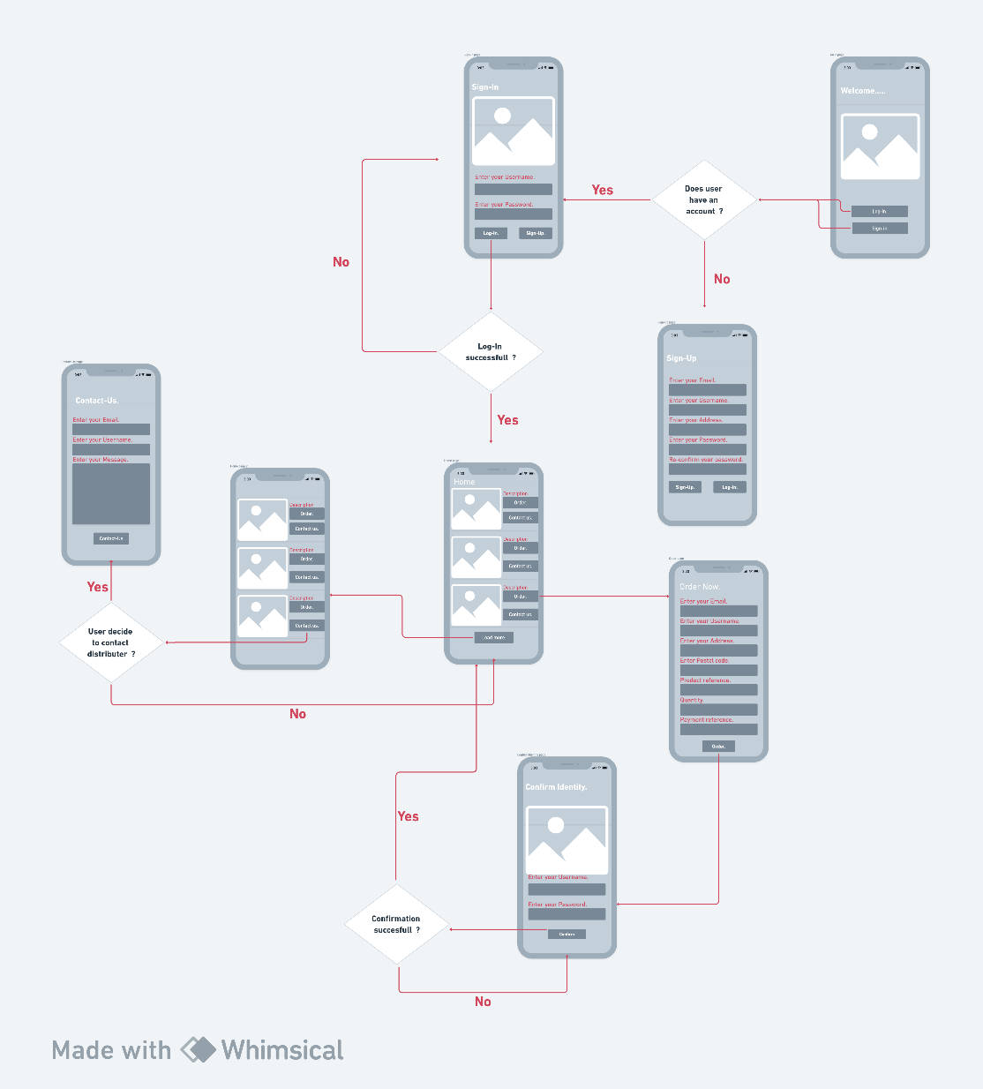

Figure 5 : Wireflow

**3.3 Prototype.**

Un prototype est une représentation fonctionnelle ou partiellement fonctionnelle d'un produit ou d'un système, généralement utilisé à des fins de test, de démonstration et de validation. Dans le contexte du développement de logiciels, un prototype peut prendre la forme d'une maquette interactive, d'une version simplifiée d'une application ou d'un site web, ou même d'un modèle physique dans certains cas.

L'objectif principal d'un prototype est de permettre aux concepteurs, développeurs et autres parties prenantes de visualiser et d'interagir avec une version concrète du produit afin de recueillir des commentaires, de repérer les problèmes potentiels et d'itérer rapidement sur les fonctionnalités et les aspects de conception. Les prototypes peuvent varier en termes de fidélité, allant des prototypes basse fidélité (simples croquis ou wireframes) aux prototypes haute-fidélité (plus proches de la version finale du produit, avec des interactions et des fonctionnalités avancées).

En résumé, un prototype est un outil crucial dans le processus de développement de produits, aidant à valider les concepts, à itérer sur les designs et à s'assurer que le produit final répond aux besoins et aux attentes des utilisateurs.

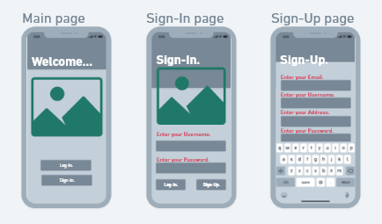

Figure 6 : Prototype 1

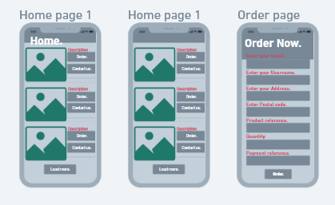

Figure 7 : Prototype 2

Figure 8 : Prototype 3

**3.3 Prototype Final.**

